KOTVY PRO VELKÉ ZATÍŽENÍ podskupina A

OK oko - ocelová kotva s okem

Vlastnosti - Rozpěrná ocelová kotva rozpínaná utahovacím momentem T_{inst.}
Dvě úrovně zakotvení
Kotva ukončená okem
Vyráběná řada M 6 až M 12
Dvojitá ochrana proti korozi: 1.galvanické zinkování
2.pasivace chromátováním
Klasifikační číslo povrchové ochrany dle ISO 4520 je Fe/Zn 12 c 2C.

Materiál - Konstrukční ocel tř.11 dle ČSN 42 6711 a ČSN 42 6510
Ověření - Identické s protokoly, CERTIFIKÁTY a STO kotev typu OK a OK-S.
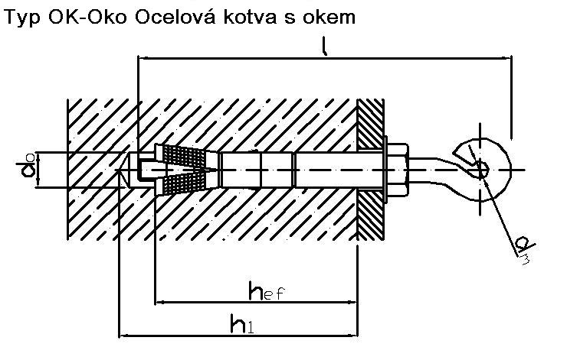

Typ OK - oko
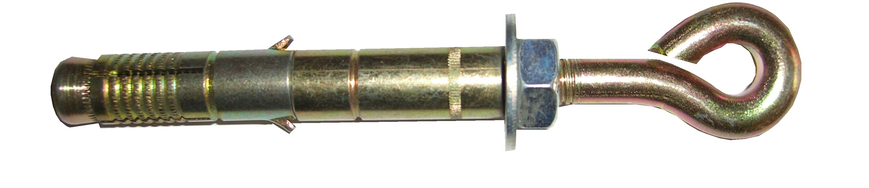

Určené použití
1. Vhodné pro: beton třídy C 20/25 a výše.
2. Vhodné pro upevnění ocelových lan, závěsů apod.

TYP | d_{o}  ∅  vrtané  díry  mm | h₁  min.  hl.vrt.  díry  mm | h_{ef}  efektivní  hl.zako-  tvení  mm | l  celkova  delka  kotvy  mm | d_{m}  ∅  vnitřního  oka  mm
OK M 6 oko | 10 | 55 | 50 | 95 | 6
OK M 8 oko | 12 | 85 | 70 | 115 | 8
OK M 10 oko | 14 | 95 | 80 | 145 | 10
OK M 12 oko | 18 | 105 | 90 | 165 | 12
Pozn.: Osazení kotev se provede dle návodu kotev OK-S po bod 3. kde po utažení
matice na předepsaný T_{inst.} je kotva připravena k použití.

Příklad objednávky: OK M 6 oko …………………… 100 ks

OK hák - ocelová kotva s hákem

Vlastnosti - Rozpěrná ocelová kotva rozpínaná utahovacím momentem T_{inst.}
Dvě úrovně zakotvení
Kotva ukončená hákem
Vyráběná řada M 6 až M 12
Dvojitá ochrana proti korozi: 1.galvanické zinkování
2.pasivace chromátováním
Klasifikační číslo povrchové ochrany dle ISO 4520 je Fe/Zn 12 c 2C.

Materiál - Konstrukční ocel tř.11 dle ČSN 42 6711 a ČSN 42 6510
Ověření - Identické s protokoly, CERTIFIKÁTY a STO kotev typu OK a OK-S.
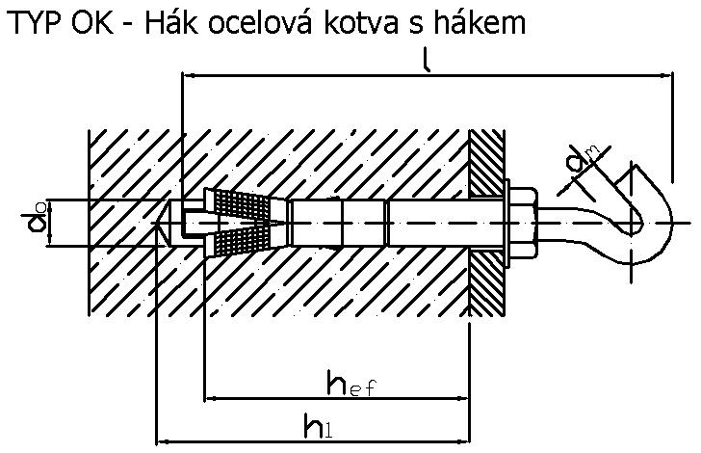
Typ OK-hák
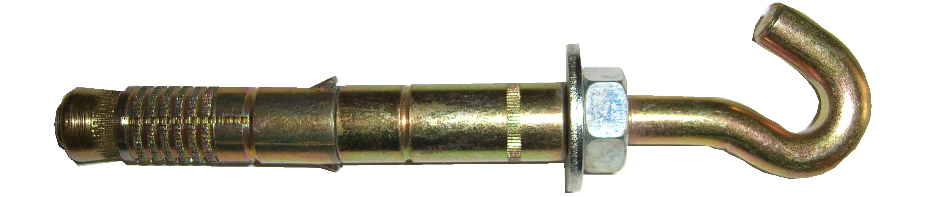

Určené použití
1. Vhodné pro: beton třídy C 20/25 a výše.
2. Vhodné pro upevnění ocelových lan, závěsů. lustrů apod.

TYP | d_{o}  ∅  vrtané  díry  mm | h₁  min.  hl.vrt.  díry  mm | h_{ef}  efektivní  hl.zako-  tvení  mm | l  celkova  delka  kotvy  mm | d_{m}  ∅  vnitřku  háku  mm
OK M 6 hák | 10 | 55 | 50 | 95 | 6
OK M 8 hák | 12 | 85 | 70 | 115 | 8
OK M 10 hák | 14 | 95 | 80 | 145 | 10
OK M 12 hák | 18 | 105 | 90 | 165 | 12
Pozn.: Osazení kotev se provede dle návodu kotev OK-S po bod 3. kde po utažení matice
na předepsaný T_{inst.} je kotva připravena k použití.

Příklad objednávky: OK M 6 hák ………………………… 100 ks

KOTVY PRO VELKÉ ZATÍŽENÍ podskupina B

OK - S - kotva se svorníkem a maticí s dvojitým místem zakotvení
Vlastnosti - Rozpěrná ocelová kotva s dvěmi místy zakotvení rozpínaná utahovacím momentem T_{inst.}
Určeno pro sendvičové panely
Dvojitá ochrany proti korozi: 1.galvanické pozinkování
2.pasivace chromátováním
Klasifikační číslo povrchové ochrany dle ISO 4520 je Fe/Zn 12 c C
Materiál - Konstukční ocel tř.11 dle ČSN 42 6712 a ČSN 42 6510
Ověření - Identické s protokoly, CERTIFIKÁTY a STO kotev typu OK-S.
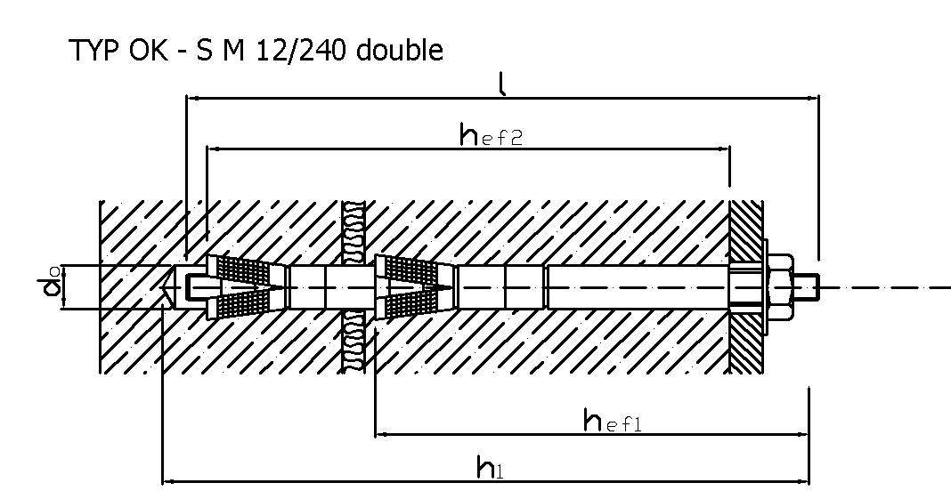

Typ OK-S II.
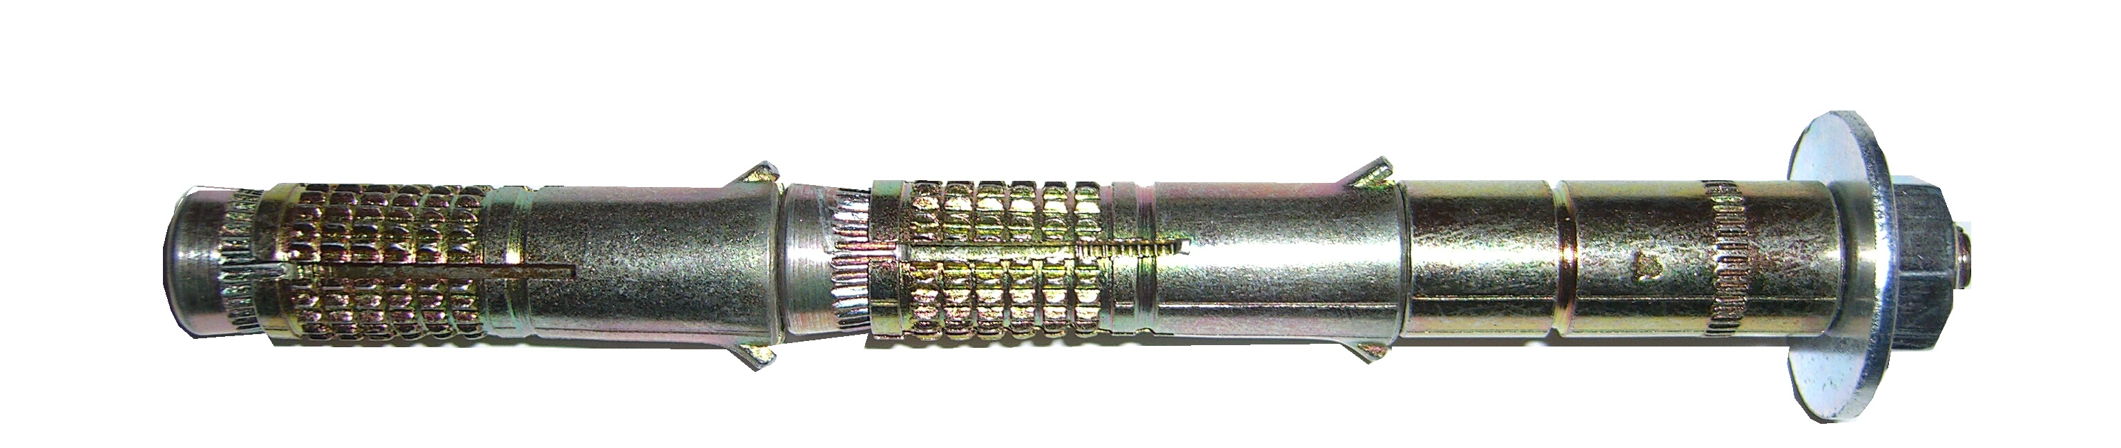

Určené použití
1. Vhodné pro: betony třídy C 20/25 a výše
2. Vhodné pro upevnění technologií s důrazem na vyšší bezpečnost upevnění. Dvě bezpečné
kotevní místa.

TYP | d_{o}  ∅  vrtané  díry  mm | h₁  min.  hl.vrt.  díry  mm | h_{ef 1}  efektivní  hl.zako-  tvení  mm | h_{ef 2}  efektivní  hl.zako-  tvení  mm | l  celková  delka  kotvy  mm
OK-S M 8 x 135 II. ∗ | 12
OK-S M 8 x 155 II. ∗ | 12
OK-S M 12 x 240 II. | 18 | 210 | 110 | 200 | 240
OK-S M 16 x 280 II. ∗ | 24
Pozn.: ∗ zakázková výroba

Příklad objednávky: OK-S M 12x240 II. ………………………. 100 ks

